新 书 推 荐

中文书名：《社交媒体广告投放：如何利用买家心理学的最新发现来增强广告反响》
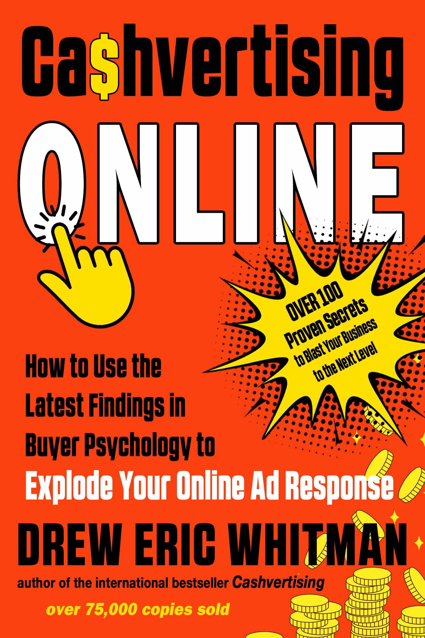
英文书名：Cashvertising Online: How to Use the Latest Findings in Buyer Psychology to Explode Your Online Ad Response
作 者：Drew Eric Whitman
出 版 社：Career Press
代理公司：ANA/Leah
页 数：240页
出版时间：2023年10月
代理地区：中国大陆、台湾
审读资料：电子稿
类 型：经管

内容简介：

全书向读者展示如何掌握在线广告并增强您的社交媒体推广策略。

作者的上一本畅销书向大众读者揭示了广告公司的秘密。而通过这本新书，作者揭示了更多背后的秘密，以及如何使用更加清晰的语言实施作者的建议，从而增强影响力。

市面上大多数与网络广告相关的图书主要涉及以下内容：如何创建帐户？如何选择人口统计数据？设计广告需勾选哪些选项（视频与轮播与幻灯片等），以及其他主题，如最大限度地利用Facebook像素来微调目标受众。要设计成功的社交媒体平台广告，您不仅需要了解文案基础知识，还需要了解媒体的高度个人化本质。成功的撰稿人需要转向高度个人化的“你和我”方法，并学习如何在不表达典型的销售技巧的情况下进行销售。

同样，许多与电子邮件营销相关书籍主要关注邮件列表、细分、渠道和自动化等内容。可以肯定的是，除非你的销售台词非常有说服力，否则无论再重要的东西都不值一提。并且，这些书中的大多数都很少花时间告诉读者如何在Facebook和电子邮件环境中利用广告和消费者心理的力量来引起人们的实际反应——而这恰恰是广告的全部目的！

这本书并不是一本普通的、与文案相关的图书。相反，它研究了在现实生活中取得成功的在线广告和电子邮件促销所特有的隐藏原则，以及它们采用的、众多有效的心理技巧，从而使它们如此有说服力。

作者简介：

德鲁·埃里克·惠特曼（Drew Eric Whitman）——又名“直接博士！”™——11岁开始创作广告，撰写和设计笑话和直接反应目录、插科打诨、探索新奇事物。他配上产品插图、订单和邮资图表，将它们分发给五年级的同学，以此收集了巨额的现金订单。他获得了费城天普大学的广告学位。德鲁拥有超过 35 年的广告行业经验，是一位直言不讳、幽默和富有哲理的广告演说家、培训师、作家和顾问，他收到了来自世界各地商界人士的积极反馈和评论，参加他的现场研讨会并阅读他的书籍和文章。德鲁曾在费城最大的广告公司Weightman Advertising的直接反应部门担任创意作家。他还是Union Fidelity的高级直接响应撰稿人——Union Fidelity是世界上最大的直接面向消费者的保险公司之一。他为从小型零售店到价值数百万美元的大型公司等公司制作了非常有效的广告。他的作品已被美国许多最成功的公司和组织使用，包括美国汽车协会，美国军团，Amoco，Faber-Castell，Texaco，Day-Timers，Panasonic，TV Guide和Staples。

媒体评价：

“有见地，平易近人。作者将广告设计注意事项提炼成简单的可以做和不要做的事项，以帮助您创建更有效的广告。”
——乔纳·伯杰（Jonah Berger），沃顿商学院教授，
畅销书《传染性、催化剂与魔术》（Contagious, The Catalyst, and Magic Words）一书的作者

“系好安全带！这本书就像参加一个激烈的现场研讨会，里面有最新的提示、技巧和技术——所有这些都基于可靠的科学研究——关于说服网络消费者购买东西。最重要的是，它是100%实用的。你今晚就可以开始使用它，然后发现你的反应发生了巨大的变化。”
——乔·维塔莱博士（Joe Vitale），
《催眠写作和购买恍惚》（Hypnotic Writing and Buying Trances）的作者

“全书充满了基于实际研究的、强大的、可量化的技巧——以至于我发现自己像一个勤奋的大学生一样做笔记。同时，惠特曼轻松的对话风格使阅读愉快。如果你真的想在社交媒体时代粉碎竞争，这本书是必读的。”
──理查德·巴彦（Richard Bayan），《文字推销的魔力》（Words That Sell）作者

感谢您的阅读！
请将反馈信息发至：版权负责人
Email：Rights@nurnberg.com.cn
安德鲁·纳伯格联合国际有限公司北京代表处
北京市海淀区中关村大街甲59号中国人民大学文化大厦1705室, 邮编：100872
电话：010-82504106, 传真：010-82504200
公司网址：http://www.nurnberg.com.cn
书目下载：http://www.nurnberg.com.cn/booklist_zh/list.aspx
书讯浏览：http://www.nurnberg.com.cn/book/book.aspx
视频推荐：http://www.nurnberg.com.cn/video/video.aspx
豆瓣小站：http://site.douban.com/110577/
新浪微博：安德鲁纳伯格公司的微博_微博 (weibo.com)
微信订阅号：ANABJ2002


